**Modelación y volatilidad de los rendimientos cambiarios entre México y países asiáticos: un estudio con modelos TGARCH y EGARCH.**

*Mesa Temática: Finanzas*

Luis Enrique Fregoso Becerra[1]

Miguel Ángel Martínez Rubio[2]

**Resumen**

El presente trabajo presenta un estudio comparativo de los rendimientos cambiarios de México y las principales economías asiáticas en vías de desarrollo en la actualidad. Para fines de modelación se utilizarán modelos econométricos no lineales como el TGARCH y el EGARCH univariada. De igual manera, se estimará la volatilidad para los países involucrados dentro de la investigación. La importancia de evaluar correctamente el tipo de cambio depende de una variable que refleje las condiciones actuales de un predeterminado país, así como las implicaciones en la economía real. Posteriormente, se realizará una comparación entre los modelos propuestos bajo la distribución t-student y la GED, con el fin de efectuar pruebas en cambio estructural de las series. Por lo tanto, se propone evidencia en los rendimientos cambiarios ante shocks informacionales en el corto plazo. Finalmente, el periodo por analizar comprende del 14 de septiembre del 2001 al 14 de Julio del 2016.

*Clasificación JEL*:F31, C38, G15, O20, O24

*Palabras clave:* Rendimientos cambiarios, TGARCH, EGARCH, GED, cambio estructural.

*Fecha recepción:* 15/07/16

**Introducción.**

El continente asiático, es por hoy el más poblado y grande del mundo, con una superficie de 44 millones de km2 (23 veces más que el territorio de México), y con una población estimada en 4,500 millones de personas, de acuerdo a cifras preliminares del Foro Económico Mundial. De igual manera, en el continente asiático se localizan los países más poblados y de mayor crecimiento económico en el mundo; China e India, así como los mejores países para negocios, como es el caso de Singapur.

De acuerdo con el Foro Económico Mundial, las economías asiáticas con mayor competencia son: 1) Singapur, 2) Japón, 3) Corea del Sur, 4) Hong Kong, 5) Taiwán, 6) Malasia, 7) Tailandia y 8) China. Es importante mencionar que China, se encuentra al día a día con el dinamismo económico, y quedar por acentuado la siguiente pregunta: ¿qué factores determinan la competitividad en los países asiáticos?

En primer lugar, las economías con mayor nivel de crecimiento son fáciles de señalar y clasificar; Singapur, Japón, Corea del Sur y Hong Kong, destacan por su satisfactorio nivel de actividad empresarial, por el mercado adecuado para la creación de nuevas empresas, así como la atracción de empresas trasnacionales ya posicionadas. Otros de los puntos a destacar es la presencia de un fuerte mercado laboral que se complementa con programas de capacitación en las industrias de alto valor agregado, asegurando así, el nivel de productividad. Por tanto, es importante resaltar que gran parte de las industrias son especialistas en las tecnologías de semiconductores.

Particularmente, para el caso de China los altos niveles competitivos en infraestructura pública hacen que este país cuente con una economía enfocada en el mercado de bienes y servicios redituables, permitiendo así una atracción de inversiones. No obstante, lo mejor que favorece a China, es el tamaño de sus mercados, debido a los costos de mercancías, como en las exportaciones.

La posición de México ante los países asiáticos, sigue estando alejada de los índices principales de crecimiento, entre ellas y a considerar para la presente investigación es el tipo de cambio, puntalmente; el posicionamiento de divisas asiáticas ante el peso mexicano, radica fundamentalmente en la estabilidad económica en los últimos 10 años.

**I. Descripción del Problema.**

En los últimos meses, el tipo de cambio peso – dólar, ha alcanzado altos niveles en su cotización interbancaria. Para explicar éste fenómeno económico se debe analizar las ultimas noticias, entre ellas la volatilidad del precio internacional del petróleo, que ha elevado la cotización de la mezcla mexicana a niveles debajo de los 25 dólares por barril, así como las expectativas de la economía china, que desde el 2015 ha ido sumando consecuentes caídas en su industria, y por si fuera poco los anuncios de política monetaria por parte de la FED que ha ocasionado incertidumbre en los mercados internacionales.

En el continente asiático, el impacto de la industria china ha alejado a la inversión, que ha representado una caída en el Shanghai Shenzhen CSI 300 Index. Este efecto provoco que el Banco Central Chino bajara su tasa de interés de referencia durante tiempos prolongados, afectando así, a sus reservas internacionales; forzando a una devaluación del yuan, con un tipo de cambio de 6.5872 por dólar americano, siendo el nivel más bajo durante el 2015.

Es importante recordar que México contiene un déficit en su balanza comercial cercano a los 14 mmdd a final del 2015, en relación a los países asiáticos, especialmente China, debido al ajuste del tipo de cambio y más aún, sin favorecer las relaciones comerciales con este continente, por eso la necesidad de una política comercial que motive a las exportaciones de México hacia dichas naciones, obtenido un resultado reversible del creciente déficit.

Las divisas asiáticas por lo general, desde hace meses a la fecha han experimentado cambios circunstanciales, por arriba de la media, el caso como Corea del Sur, tuvo un efecto sobre las demás, por medio del efecto Harrod-Balassa-Samuelson[3], no obstante, no fue posible. En principio los países de Asia tienen los tipos de cambio más competitivos que los países latinoamericanos, medida obtenida en dos puntos esenciales el tipo de cambio competitivo y el desarrollo económico.

Al momento es imposible disponer que el tipo de cambio este en equilibrio con el mercado, se debe asegurar en primer término que la divisa sea competitiva, resultando fácil mantener el presupuesto público ideal para el equilibrio y la tasa de interés a un nivel estable, obteniendo de esta forma una tendencia a la sobrevaluación del tipo de cambio.

Sin embargo, es conveniente retomar el enfoque econométrico, la literatura acerca del tema se deriva de dos escenarios; uno es la confusión que existe entre el tipo de cambio con la depreciación, que carece de una teoría o método que analice precisamente que un tipo de cambio competitivo genera crecimiento económico en los países con ingresos promedios.

El tipo de cambio para el desarrollo económico percibe fundamentalmente de una moneda relativa depreciada, causa de un rápido crecimiento económico. Por lo tanto, el nivel medio consiste meramente en el mercado monetario, en resumen; el tipo de cambio relativamente depreciado es el resultado de la intervención del desarrollo en el mercado, precisamente en entorno neo-mercantilista.

La relación entre el tipo de cambio competitivo y de desarrollo económica, es resultante convincente. Para el crecimiento depende en que la tasa de inversión, productividad de capital y de la tasa de inversión está en función a la disponibilidad de altos beneficios potenciales, si bien, las inversiones orientadas a la exportación, necesarias para que un país con ingresos promedios, aprovechen la ventaja de su economía, los cuales son los salarios bajos, y que además pueden crecer, solo y si, estos sean estimuladas por medio del tipo de cambio competitivo.

El ámbito de los intereses con el tipo de cambio, depende del contexto político-económico. Por lo cual no existe algún país que acepte en depreciar artificialmente a su moneda. Esta práctica en particular, se le considera injusta, en la teoría económica, los países asiáticos, sobretodo China, crece a despensas de sus competidores, porque en su tipo de cambio lo mantienen depreciados artificialmente. No obstante, dado en que los países son fáciles de neutralizar la tendencia de la sobrevaluación del tipo de cambio, o bien rechazar la política de crecimiento con ahorro, que llena a los países de divisas que no necesitan, por lo tanto, el concepto mercantilista deja de ser redituable.

Dos elementos hacen al tipo de cambio un problema principal en el desarrollo económico: uno el factor de las oportunidades de inversión, y la tendencia a la sobrevaluación del tipo de cambio. En el presente trabajo, examinara generalmente, las variaciones y tendencias del tipo de cambio en parte al crecimiento económico y tipo de cambio con los países asiáticos y la moneda nacional de México, y a su vez la volatilidad, así como su tendencia a la sobrevaluación.

**II. Metodología de análisis.**

Los datos usados en esta investigación incluyen los tipos de cambio diarios de siete países asiáticos y uno latinoamericano. Los tipos de cambio que se utilizan son los de China, Corea del Sur, Filipinas, India, Malasia, México, Singapur y Tailandia. Para fines prácticos, todos los tipos de cambio analizados están medidos en unidades de moneda local con respecto a la moneda base como es el dólar. Así, para el análisis correspondiente se hacen transformaciones a logaritmos naturales para cada serie de los precios nominales cuya representación para cada país $i$ en el periodo $t$ esta dada como $P_{it}$, además se calcula la tasa de rendimiento cambiario del país $i$ en el periodo $t$ como la diferencia diaria de los logaritmos del tipo de cambio, definida como $r_{it}$:

$r_{it}=InP_{it}-InP_{it-1}$

**(1)**

El trabajo se desarrolla bajo el análisis de estadística descriptiva y de estacionariedad, así como en el uso de modelos de la familia ARCH. La estadística descriptiva se utiliza para caracterizar los rendimientos cambiarios de los países analizados. La estacionariedad se utiliza como condición necesaria de las series de tiempo, y también para analizar si las diferencias de las series son susceptibles de ser analizadas estadísticamente. Bajo este contexto, se efectúan los test Aumentado de Dickey-Fuller (ADF) y la Kwiatkowski-Phillips-Schmidt-Shin (KPSS). Adicionalmente, se emplea la prueba de Zivot-Andrews para analizar la posibilidad de cambios estructurales en las series. Finalmente, los modelos no lineales que capturan la heterocedasticidad condicional de las series cambiarias son analizadas bajo los modelos TGARCH y EGARCH bajo el supuesto en que su volatilidad es asimétrica ante las noticias del mercado, es decir, las malas noticias tienen un efecto mayor que las buenas noticias.

Los rendimientos cambiarios son analizados desde la perspectiva de los modelos TGARCH y EGARCH bajo la distribución t-student y la distribución generalizada de los errores (GED, a partir de ahora) debido a que las series no se distribuyen de manera normal y requieren de momentos más altos.

Por lo tanto, para la presente investigación se hace uso de un AR (1)-TGARCH (1,1) y un AR (1)-EGARCH (1,1) estos modelos comparten características muy similares entre sí. Originalmente los modelos TGARCH fueron desarrollados por Zakorian (1994) cuya estructura está dada de la siguiente manera:

$r_{it}={}_{i0}+{}_{i1}r_{it-1}+u_{it}$

**(2)**

$$u_{it}=ρu_{it}+ε_{it}$$

$$σ_{it}^{2}=α_{i0}+φ_{i1}μ_{it-1}^{2}+γ_{i}μ_{it-1}^{2}d_{it-1}+β_{i}σ_{it-1}^{2}$$

Donde $d_{it}\left\{\begin{aligned}1 μ_{it-1}<0 \\ 0 μ_{it-1}≥0\end{aligned}\right.$

En la ecuación (2) si se tiene un impacto positivo (buenas noticias) $u_{it-1}>0$ por lo que el efecto que se tiene en la volatilidad es igual a $α_{i1}$. Del mismo modo cuando el impacto es negativo (malas noticias) $u_{it-1}<0$ el efecto en la volatilidad es $α_{it}+γ_{i}$. De esta forma las perturbaciones son asimétricas ya que el último término solamente afecta la varianza condicional cuando las noticias en el mercado son malas $u_{it-1}<0$, y no cuando son buenas. Otro aspecto a destacar sucede, si $γ_{i}>0$, las malas noticias incrementan la volatilidad en los mercados y ocurre el “efecto apalancamiento”. Particularmente, siguiendo a Gabriel (2012) y Lim & Seck (2013) el TGARCH es el que se ajusta de mejor manera a explicar los rendimientos de los mercados emergentes, la investigación contempla economías emergentes para fines de análisis. El modelo EGARCH fue desarrollado por Nelson (1991) su estructura está dada de la siguiente forma:

$r_{it}={}_{i0}+{}_{i1}r_{it-1}+u_{it}$

**(3)**

$$u_{it}=ρu_{it}+ε_{it}$$

$$In\left(σ_{it}^{2}\right)=α_{i0}+φ_{i1}\left|\frac{ε_{it-1}}{σ_{it-1}^{2}}\right|+γ_{i}\frac{ε_{it-1}}{σ_{it-1}^{2}}+β_{i}In(σ_{it-1}^{2})$$

En la ecuación (3) el parámetro γ modela la asimetría, es decir, el apalancamiento. Por otra parte, si el signo esperado del parámetro γ es positivo entonces facilitaría el efecto en incertidumbres futuras, por lo que un impacto negativo incrementaría la volatilidad futura, y por ende la incertidumbre entre los agentes económicos. Otra conclusión a la que se llega con éste modelo es que la varianza nunca puede ser negativa.

Finalmente, el análisis econométrico y comparativo para los modelos TGARCH y EGARCH se hace evaluando la significancia individual de los coeficientes, mediante los p-values asociados a los estadísticos z. Técnicamente, el análisis se centra en las estimaciones de los coeficientes γi. La bondad de ajuste se obtiene utilizando el Criterio de Información de Akaike (AIC) con ello evaluaremos el modelo que mejor explica los rendimientos cambiarios de los países analizados.

## 2.1. Base de datos y rendimientos cambiarios asiáticos y latinoamericanos.

La base de datos se obtiene de la plataforma Investing quien ofrece información de los mercados bursátiles y además reporta los tipos de cambio spot diariamente. Se menciona que cada serie de tipo de cambio por país contiene 3868 observaciones diarias. El periodo analizado contempla la crisis financiera suscitada en el 2007 misma que ocasiono mucha volatilidad en los mercados financieros.

En la tabla 1 se observan los resultados de la estadística descriptiva de los rendimientos cambiarios. Todas las series presentan exceso de curtosis por lo que son leptocurticas, existen clústeres de volatilidad en los rendimientos cambiarios, además ninguna serie se distribuye de manera normal, lo anterior se comprueba con el estadístico de Jarque-Bera y su p-value asociado.



En la tabla 2 se obtienen las correlaciones de los rendimientos cambiarios. Los resultados indican que la mayoría de los rendimientos están relacionados positivamente. Por tanto, si el tipo de cambio se aprecia en un país, los otros lo harán de manera similar en cierta proporción.

A continuación, se presenta el comportamiento de los tipos de cambio para los países analizados dentro del periodo comprendido.

**Figura 1. Comportamiento de los tipos de cambio**



Fuente: elaboración propia

La figura 1 muestra el comportamiento histórico de los tipos de cambio. Dentro del mismo se puede observar las fluctuaciones, debido a que la mayoría de los países cuentan con un sistema de tipo de cambio flexible. Para el caso de China se observa como a pesar de contar con un sistema de tipo de cambio fijo, el yuan fluctúa, pero no como las demás divisas.

## 2.2. Análisis de estacionariedad.

El análisis de estacionariedad es un requisito en cuanto al manejo de series temporales. Además, aquí se utiliza para evaluar la conveniencia de modelar las series cambiarias. En éste trabajo usamos el test Dickey-Fuller Aumentado (ADF). Adicionalmente, se incorpora la prueba de Zivot-Andrews para verificar la posible existencia de cambio estructural en las series. Las pruebas tradicionales de estacionariedad como la ADF no toman en cuenta el cambio estructural, por tanto, en caso de que exista un quiebre estructural las pruebas anteriores no serían válidas y los resultados estarían erróneos en cuanto al análisis.



En la tabla 3 se reportan los resultados de la prueba ADF en niveles y en diferencias. Los resultados indican que los precios del tipo de cambio no son susceptibles de ser analizadas estadísticamente, debido a que no son estacionarias. Al aplicar la primera diferencia encontramos que las series para los ocho países se vuelven estacionarias y susceptibles la modelación econométrica.



Los resultados de la tabla 4 reporta que existe un posible cambio estructural en las series cambiarias, sin embargo, no es posible validarlos debido a que los estadísticos de Zivot-Andrews son menores a los valores críticos bajo los diferentes supuestos (intercepto, tendencia y ambos). Por tanto, se concluye que se acepta la hipótesis nula de no cambio estructural. Asimismo, los resultados de ésta prueban corroboran el análisis de estacionariedad llevado a cabo mediante el test ADF.

**III. Análisis econométrico de modelación.**

Para el análisis econométrico se hace uso de los modelos AR (1)-TGARCH (1,1) y un AR (1)-EGARCH (1,1). Estos modelos comparten una estructura similar y son modelos asimétricos, principalmente son utilizados para estimar la dinámica de corto plazo de los rendimientos cambiarios. Adicionalmente, en ésta sección se incorpora la prueba del Multiplicador de Lagrange (LM) para verificar si los rendimientos muestran efectos ARCH. La hipótesis nula asociada al test es que no hay efectos ARCH. Metodológicamente, las estimaciones de los modelos TGARCH y EGARCH se hace bajo el método numérico de Marquardt y con las distribuciones t-student y la GED.



Los resultados de la tabla 5 indican que todas las series de rendimientos presentan efectos ARCH, es decir, los residuales de cada serie presentan heterocedasticidad condicional. Asimismo, todos los países son susceptibles de ser analizados mediante los modelos de TGARCH y EGARCH.

La estimación de los parámetros para los modelos propuestos, se muestran a continuación:







La justificación de usar modelos TGARCH y EGARCH se sustenta en que toman en cuenta el efecto de apalancamiento, mismo que es muy utilizado en las finanzas. Adicionalmente, el impacto de las malas noticias sobre los activos tiene un mayor efecto que las buenas noticias. Por tanto, las malas noticias generan pánico en los mercados, venta masiva de activos financieros y volatilidad. Las tablas 6(a) y 6(b) presentan las estimaciones de los parámetros para un AR (1)-TGARCH (1,1) bajo una distribución t-student y la GED. Mientras que las tablas 7(a) y 7(b) son para un AR (1)-EGARCH (1,1) con las mismas distribuciones.

La bondad de ajuste se utiliza para elegir el modelo que mejor se ajusta a explicar los rendimientos cambiarios. Para ello, se toma en cuenta el Criterio de Información de Akaike, el cual se toma el valor más negativo o el más cercano a cero. Los estimadores de la bondad de ajuste se pueden observar en la tabla 8.



Los resultados de la tabla 8 indica que los rendimientos cambiarios de Corea del Sur y Filipinas los explica un modelo TGARCH bajo una GED, mientras que para Singapur es con una t-student. Los rendimientos cambiarios de China son explicados por un EGARCH con una GED, asimismo, India, Malasia, México y Tailandia son explicados con el mismo modelo bajo una t-student.

Teniendo en consideración los modelos que mejor explican la dinámica de corto plazo de los rendimientos cambiarios, se hará el análisis de la significancia de los parámetros estimados para cada país. Mediante los parámetros *φ1 φ2*y*ρi* que corresponde a la media del modelo encontramos que es significativa únicamente para China y Malasia. Las volatilidades de los rendimientos cambiarios de Filipinas y Tailandia no presentan efectos asimétricos ( γ = 0). Esto quiere decir que la información no es asimétrica, por lo tanto, las malas noticias tienen el mismo peso que las buenas noticias. Donde sí son significativos estos efectos son en China, Corea del Sur, India, Malasia, México y Singapur. Las malas noticias tienen mayor impacto que las buenas noticias, es decir, las malas noticias tienen a disminuir la volatilidad.[4] Asimismo, los coeficientes *αi0,  *y *βi* son positivos para 4, 8 y 8 series respectivamente.

## 3.1. Análisis de rentabilidad y volatilidad

En ésta sección se presenta el análisis correspondiente a la rentabilidad y la volatilidad de los tipos de cambio analizados. Cabe mencionar, que los resultados se obtienen de los parámetros estimados con los modelos TGARCH y EGARCH que mejor describen los comportamientos cambiarios.

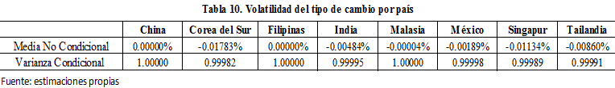La tabla 9 muestra la tasa de depreciación por país, de manera diaria, mensual y anual. Se puede observar que el won coreano tiene una depreciación anual del 6.66 por ciento. Prácticamente, las monedas asiáticas se deprecian en promedio más que México, tomando una muestra diaria desde el 14 de septiembre del 2001 al 14 de Julio del 2016. Sin embargo, para el caso de México hemos visto que durante el 2015 y en lo que va del 2016 el peso mexicano frente al dólar se ha depreciado notoriamente, y ha sido la moneda dentro de los países emergentes con mayor tasa de depreciación, esto debido por la cercanía con los Estados Unidos y por interdepencia comercial con el país vecino.

La tabla 10 muestra la varianza condicional, el cual demuestra el riesgo, debido a las condiciones de movimientos aleatorios (sin estimar la creación de nueva información) son mayores a la apreciación, en el caso de China y Malasia, existe un latente riesgo de su moneda en términos de deprecación a diferencia de los países restantes.

## 3.2. Análisis del Pronóstico.

## Yuan Chino (CNY)

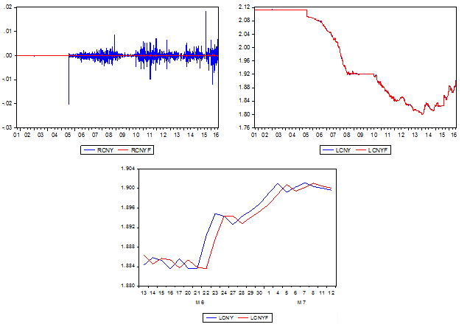En el pronóstico obtenido mediante el modelo EGARCH con distribución GED para el Yuan Chino, presenta mínimas deficiencias, cabe destacar que en el modelo carecieron elementos de gran importancia como los efectos macroeconómicos y de políticas monetarias, con el fin de fortalecer las variaciones del Yuan. No obstante, el modelo opta para conocer el grado de apreciación o depreciación de la divisa que enfrenta ante los cambios de políticas monetarias. Con el pronóstico se observa que la Yuan responde ante los impactos, además de que las variaciones erráticas dependan de las economías exportadoras de China.

## Won Surcoreano (KRW)

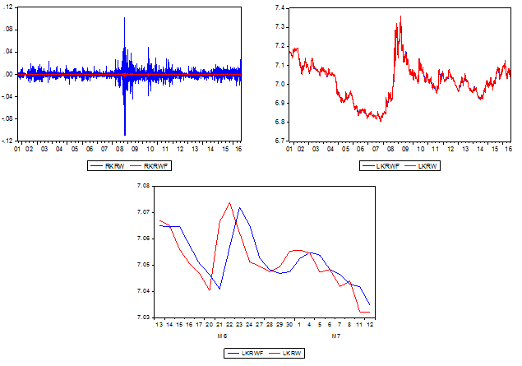Para el Won Surcoreano, realizado mediante un modelo TGARCH con una distribución GED, el pronóstico presenta pocas deficiencias, al igual que otros modelos, la importancia de efectos externos en ámbitos macroeconómicos y de políticas monetarias. En principio el pronóstico presenta una estimación hacia una depreciación, debido al impacto que existe a los siguientes factores como son: la amortización de los mercados, volatilidad de los precios de los energéticos, así el pronóstico a largo plazo demuestra un acierto en la devaluación del Won, la cual se recomienda el seguimiento ante las decisiones tomadas en las políticas monetarias de Corea del Sur.

## Peso Filipino (PHP)

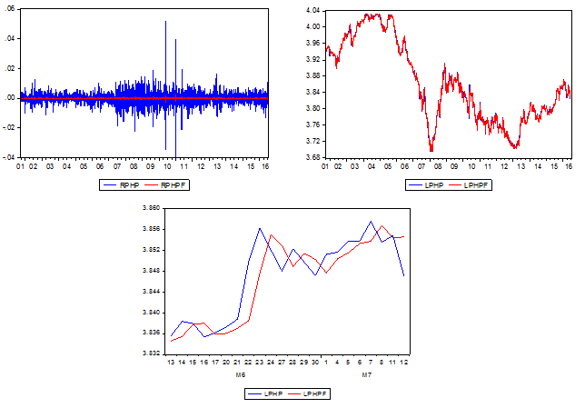En el pronóstico del Peso Filipino, que se elaboró con un modelo TGARCH con una distribución GED, presente un considerable comportamiento, a pesar de carecer de la influencia de variables aún más concentradas, como en factores macroeconómicos y de decisiones monetarias. El modelo estima una depreciación, en él se observa que los impactos provocados por la deceleración económica en oriente. La volatilidad en el tipo de cambio del peso filipino corresponde propiamente en una caída en el valor del peso. Sin embargo, el pronóstico obtenido por el modelo, presenta una considerable distancia entre lo estimado y lo que corresponde de la serie real. En conclusión, el pronóstico deberá de mejorarse con ayuda de elementos o variables externos para una mejor estimación.

## Rupia Hindú (INR)

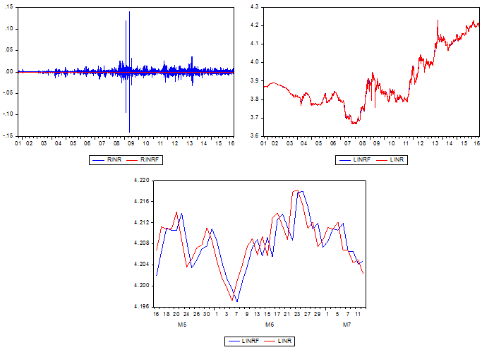Para el pronóstico de la Rupia, el cual fue elaborada mediante el modelo EGARCH con distribución t-student, las variaciones y el comportamiento son similares a las de que presento el Yuan, a pesar de que carece de más variables que influyan a la macroeconomía y a su vez en las políticas monetarias, el modelo presenta sustentabilidad para el pronóstico a largo plazo. Cabe de destacar, que la moneda presenta una devaluación, debido a las malas decisiones de monetaria y a un pequeño rezago en la economía de la India, por lo que en el pronóstico se defiriere con una apreciación en aquella divisa. En conclusión, se deberá mejorar el modelo incluyendo variables relacionadas con la producción interna del país, productividad, con el fin de mejorar el pronóstico, acorde a las variaciones en el tipo y por supuesto comprender la influencia, de otras economías que compartan vínculos de importación y exportación, cabe señalar que la india es considerada como uno de los países con mayor producción de petróleo en Asia.

## Ringgit Malayo (MYR)

Para el tipo de cambio del Ringgit de Malasia, se obtuvo un modelo considerable mediante un EGARCH con distribución t-student, en este modelo y propiamente en el pronóstico presenta mínimas deficiencias, por un lado, la falta de variables que ayuden a una mejor 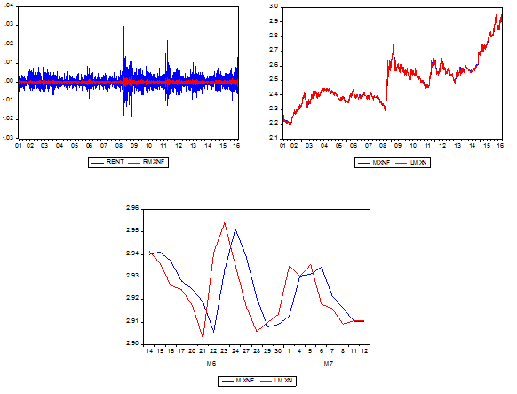estimación, como son factores de mercado y de políticas. Pero, aun así, el comportamiento del pronóstico es aceptable, el cual presenta una devaluación de la moneda de Malasia. Con lo que corresponde del pronóstico es posible asegurar de que la influencia otras economías asiáticas aún más fuertes que el de Malasia, tengan políticas enfrascadas a la exportación mucho más fuertes y con mayor apertura incluso con Estados Unidos y Europa.

## Peso Mexicano (MXN)

Al parecer, el pronóstico obtenido mediante el modelo EGARCH con distribución t-student, presenta pocas deficiencias, por supuesto dentro del modelo aún carece del efecto macroeconómico y de política, con el fin de comprender y fortalecer la variable del tipo de cambio de México, no obstante, el modelo es de utilidad para conocer el comportamiento de la moneda, la cual presenta bajas en su valor. Con el pronóstico obtenido se observa una considerable aceptación, anterior a este punto se debe agregar que el comportamiento a lo 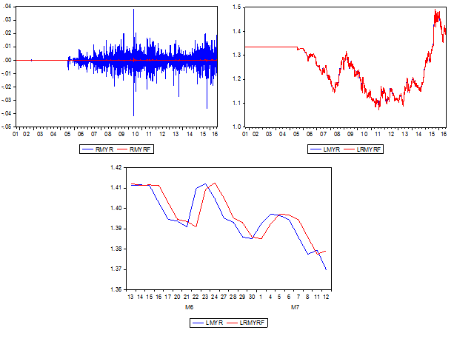largo de la serie presenta constante cambios que afectan a una tendencia. Las decisiones tomadas conforme a este pronóstico deben ser sustentadas en un estudio que afirme las fuertes variaciones. En conclusión, el pronóstico es tomando en cuenta debido a que presenta comportamiento ideal a comparación de la serie original.

## Dólar de Singapur (SGD)

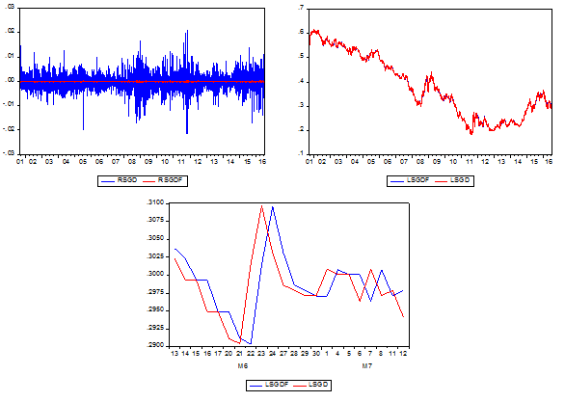Para el caso del tipo de cambio de Singapur, se obtuvo un modelo TGARCH con una distribución t-student, el cual presenta pocas deficiencias y sustentabilidad adecuada para la obtención de un pronóstico adecuado, este presenta una apreciación, pero, aun así, la seguridad de que el tipo de cambio conserve un cambio a lo largo de su serie, sería poco, debido a las continuas fluctuaciones. Lo anterior corresponde a un cambio en las decisiones en la política monetaria de Singapur. Este país, destaca ante todo de la seguridad de la inversión extranjera, colocando a Singapur dentro de los países emergentes en Asia. El pronóstico obtenido aún necesita de factores, pero, aun así, es una buena estimación para la comparación y apreciación del fenómeno.

***Baht Tailandés (THB)***

El pronóstico obtenido para el Baht tailandés se obtuvo mediante un modelo EGARCH con distribución t-student , como al resto de los países asiáticos, este carece de los fenómenos e impactos de los efectos macroeconómicos y de política monetaria para fortalecer el comportamiento del Baht, sin embargo, el pronóstico presenta una buena tendencia, en los 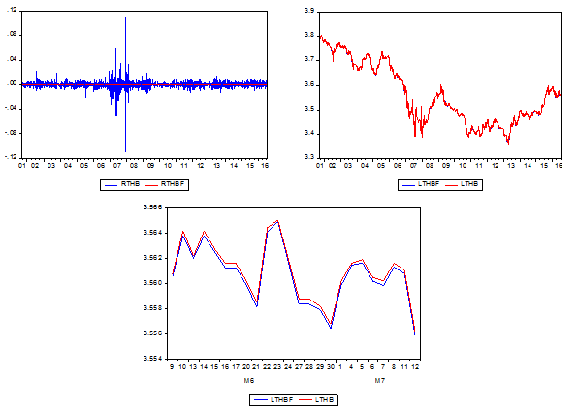últimos días , a pesar de que contiene una ligera caída, las variaciones en los últimos años han tenido pequeños impactos, por lo cual se podría definir que la economía con lleva una política económica enfocada en la exportación. En conclusión, el modelo contiene una tendencia favorable que ayuda a un pronóstico adecuado para un estudio detenido del tipo de cambio de Tailandia, favoreciendo a una toma de decisión conforme a un pronóstico a largo plazo.

**Conclusiones.**

En el presente trabajo se hace la modelación de los rendimientos cambiarios mediante modelos TGARCH y EGARCH bajo dos diferentes distribuciones; la t-student y la GED. Los resultados indican que: 1) todas las series analizadas son estacionarias en primera diferencia e integradas de orden uno; 2) no existe ningún quiebre estructural significativo en las series; 3) todos los países presentan efectos ARCH, por tanto, las series son susceptibles de ser analizadas estadísticamente mediante los modelos de la familia ARCH en el corto plazo.

Similarmente, los resultados de los modelos TGARCH y EGARCH indican que: 1) para el caso de China un modelo EGARCH es el que mejor describe el comportamiento de los rendimientos cambiarios, mientras que para Corea del Sur y Filipinas es un modelo TGARCH, la característica principal que acompaña a estos tres países es que la mejor distribución que se ajusta a pronosticar los retornos cambiarios es mediante una GED; 2) para el caso de India, Malasia, México y Tailandia el mejor modelo que describe sus retornos es un EGARCH y para Singapur es un TGARCH, la distribución que mejor se ajusta a pronosticar a estos cinco países es una t-student; 3) las volatilidades de los rendimientos cambiarios de Filipinas y Tailandia no presentan efectos asimétricos ( γ = 0 ); 4) donde si son significativos los efectos asimétricos es en China, Corea del Sur, India, Malasia, México y Singapur; 5) el caso de China y Malasia existe un latente riesgo de su moneda en términos de deprecación a diferencia de los países restantes.

**Referencias.**

Day T.E y C.M. Lewis (1993), “Forecasting Futures Markets Volatility”, The Journal of Derivatives, invierno, pp. 33-50.

Engel, Robert F. (1982), “Autoregressive Conditional Heteroscedasticity with Estimates of Variance of United Kingdom Inflation”, Econometrica, Vol. 50, No. 4, (Jul., 1982), pp. 987-1008.

Gabriel, A. S. (2012). Evaluating the forecasting performance of GARCH models: evidence from Romania. Procedia-Social and Behavioural Sciences, 62(24), pp. 1006-1010.

Lim, C. M. y Sek, S. K. (2013). Comparing the performances of GARCH-type models in capturing the stock market in Malasya. Procedia-Economics and Finance, 5(1), pp. 278-487.

Lorenzo-Valdés, A. y Ruiz-Porras, A. (2012). Los rendimientos cambiarios latinoamericanos y la (a)simetría de los shocks informacionales: un análisis econométrico. Ensayos Revista de Economía, 31(2), pp. 87-113.

Nelson, D. B. (1991). Conditional Heteroscedasticity in Asset Returns: A New Approach. Econometrica, 59(2), pp. 347-370.

Zakoian, J.L. (1994), “Threshold Heteroskedastic Models”, Journal of Economic Dynamics and Control 18, pp. 931-955.

1. Centro Universitario de Ciencias Económico Administrativas, Universidad de Guadalajara, email:

   luisenrique_economia.udg@hotmail.com
2. Escuela Superior de Economía, Instituto Politécnico Nacional, email: angel.ipn@hotmail.com
3. El efecto Harrod-Balassa-Samuelson consiste que mediante en el largo plazo, el tipo de cambio real se determina por el grado de productividad relativa entre dos países.
4. Lorenzo-Valdés y Ruiz-Porras (2012) argumentan este hecho debido a que aquellos eventos que inducen a la apreciación o revaluación de las monedas como el yuan, el won, la rupia, el ringgit, el peso mexicano y el dólar de Singapur. (“malas noticias”) tienden a generar precios del dólar estables. Una posible explicación que ellos dan se asocia a la manera en que se interpretan los movimientos cambiarios y a las diferencias de percepción entre los agentes económicos.